**Fight of the night**

Использование библиотек при создании игры:

PyGame

PyQt

Math

Random

Time

Использование классов (ОБЯЗАТЕЛЬНЫХ) при создании игры:

Player – движение пресонажа(PyGame)

Будут использоваться картинки: самого персонажа (9 кадров смотрящего на право и 9 ла лево), ходьба вниз и в право по 2 кадра ,кадры ударов

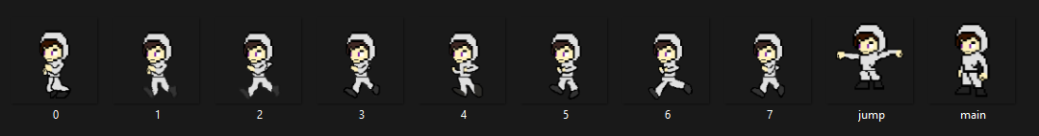

Wall – создание карты (PyGame)

Будут использоваться картинки: двери, сундука, земли, пола, кровати, портала, персонажа, гигантов.

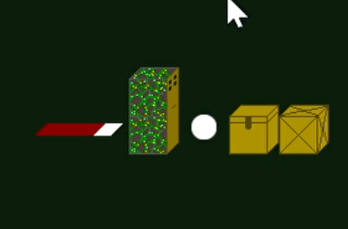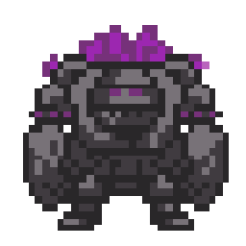

Menu – создание меню (PyQt)

BOSS – создание врагов на карте (PyGame)

Будут использоваться картинки: самих врагов + кадры передвижения и атаки

TIME – создание таймера

HP - создание полосы жизни

hero.py – создание персонажа

zlo.py – создание злодеев

portal_VHOD.py и portal_Exit.py – создание портала

ZAGRUZKA.py – создание загрузочного экрана

mini_game.py – создание мини игры

Так же все сложные движения (анимации) в игре будут реализованы через Sprite

Распределение обязанностей

Мартьянов Михаил:

Анимации (героя, злодеев, порталов), мини игра, загрузочное окно,

Окна проигрыша и выиграша

Морозов Антон:

Карта, главное меню, карта, соединение частей игры

Дёмин Никита:

Логика

Сапралиев Магомет:

Таймер